В школе прошла Акция памяти «Блокадный хлеб»
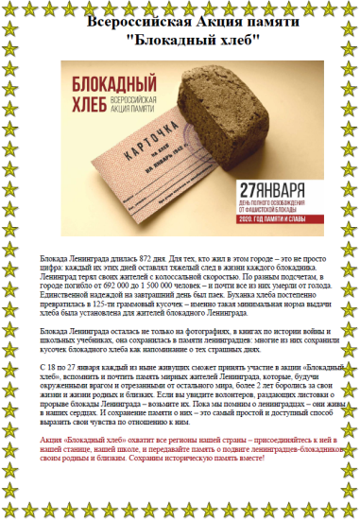
27 января 2022 года мы отмечаем 78-летие освобождения Ленинграда от фашистской блокады. Ровно 78 лет назад в январе 1944 года Ленинград отпраздновал свою Победу. Победу тех, кто сражался с врагом, чтобы отстоять родной город, кто пережил все тяготы жесточайшей блокады, кто жил и боролся, несмотря на холод и голод, бомбежки и артобстрелы.
Сегодня в нашей школе проходила Акция памяти «Блокадный хлеб», цель которой - напоминание о мужестве и стойкости мирных жителей Ленинграда в годы Великой Отечественной войны.
Ключевым символом Всероссийской акции памяти «Блокадный хлеб» является кусочек хлеба весом в 125 граммов — именно такая минимальная норма выдачи хлеба на человека в день была установлена в самый трудный период блокады Ленинграда. Школьники организовали раздачу хлеба и листовок.
Для всех ныне живущих и для всех последующих поколений блокада Ленинграда навсегда останется одной из самых героических страниц истории Великой Отечественной войны, она всегда будет олицетворением несокрушимой силы духа и воли к победе

«Скорбим и помним о погибших людях,
О тех моментах ужаса и зла,
О жизнях тех, тех несчастных судьбах,
Что за собой блокада унесла…»

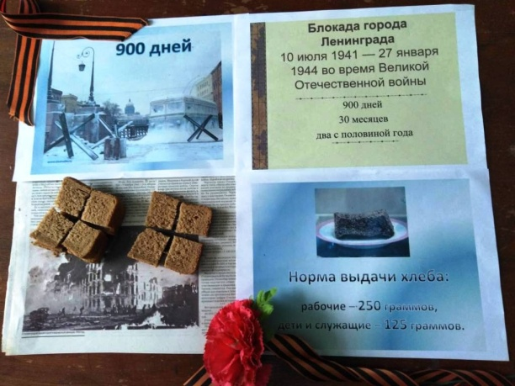ВСЕ СЬИ 